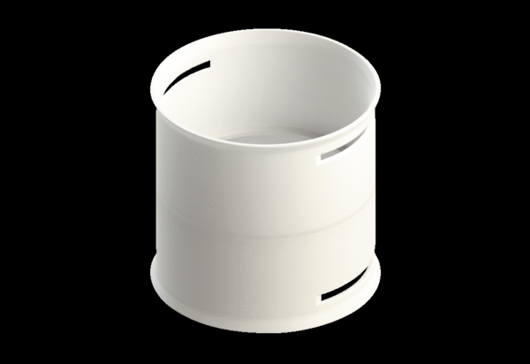Spojka MA-M90Obsah dodávky: 1 kusSortiment: K
Typové číslo: 0059.2132Výrobce: MAICO

